ГУАП
КАФЕДРА № 43
ОТЧЕТ
ЗАЩИЩЕН С ОЦЕНКОЙ
ПРЕПОДАВАТЕЛЬ
доц., канд. техн. наук |  |  |  | А.В.Туманова
должность, уч. степень, звание |  | подпись, дата |  | инициалы, фамилия

ОТЧЕТ О ЛАБОРАТОРНОЙ РАБОТЕ №5

ОБРАБОТКА ЧИСЛОВЫХ ПОСЛЕДОВАТЕЛЬНОСТЕЙ

по курсу: ОСНОВЫ ПРОГРАММИРОВАНИЯ
РАБОТУ ВЫПОЛНИЛ
СТУДЕНТ ГР. № | 4236 |  |  |  | К.А. Кельбина
 |  |  | подпись, дата |  | инициалы, фамилия

Санкт-Петербург 2023

- Цель работы
Целью работы является изучение структуры данных одномерный массив.
Задание на лабораторную работу
Задания на лабораторную работу приводятся в каждом варианте. При написании программ можно использовать как динамические, так и нединамические массивы. Размерность последних задаётся именованной константой.
Примечание: массивы, созданные с помощью классов (таких, как например, array или vector из библиотеки STL) использовать запрещается.
Примечание: если использовались операторы динамического выделения памяти, то следует вставить дополнительный код, обнаруживающий утечки памяти. См. раздел «Как обнаружить утечки памяти?». Все утечки памяти должны быть устранены.
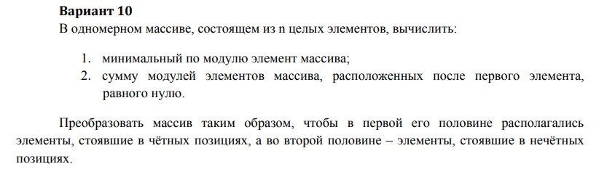
- Описание созданных функций
При написании данной лабораторной работы были разработаны следующие подпрограммы (процедуры и функции):
- функция valid, проверяет корректность ввода размера массива;
- функция checkelem, проверяет корректность ввода элементов в массив;
- функция MinAbs, находит минимальный по модулю элемент массива;
- процедура sumAfterZero, находит сумму после последнего нуля;
- процедура transform, преобразовывает изначальный массив;
В основном теле программы вначале вводится пользователем с клавиатуры размерность массива. Заполняем массив значениями. Далее выводится на экран минимальный по модулю элемент массива, посредством запуска функции MinAbs.
Далее находим и выводим на экран сумму целых частей элементов массива после последнего нуля посредством запуска функции функции sumAfterZero.
Далее выводим на экран измененный массив. Запускаем процедуру transform, которая преобразовывает массив так как указано в задании.

3. Блок-схема
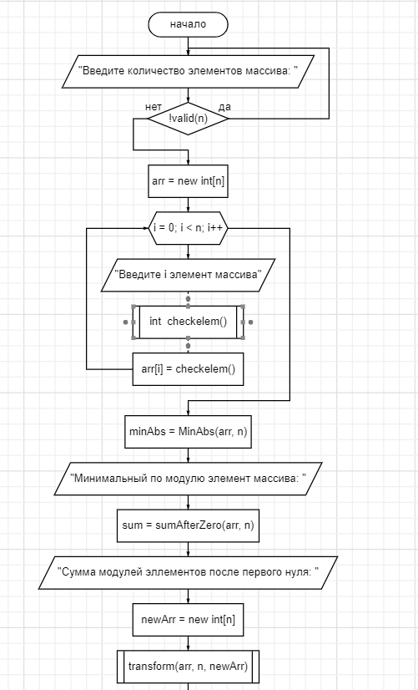
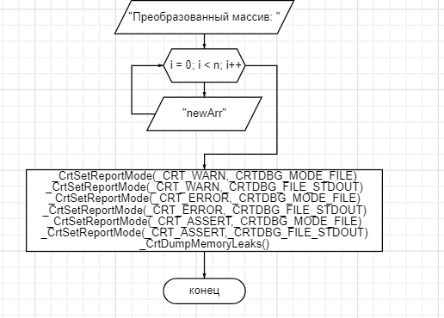
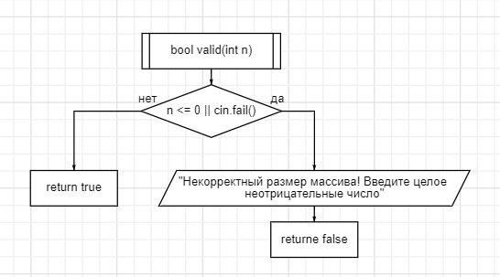
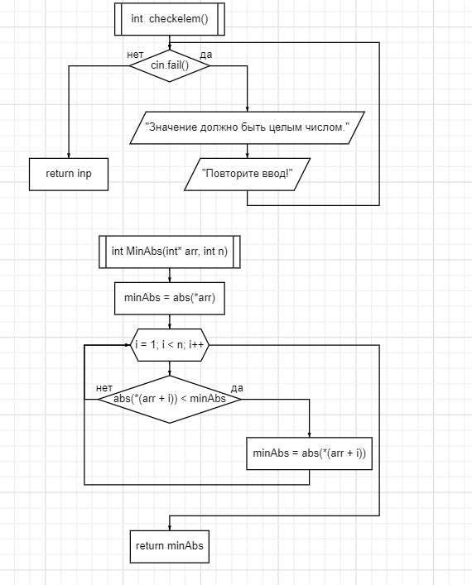
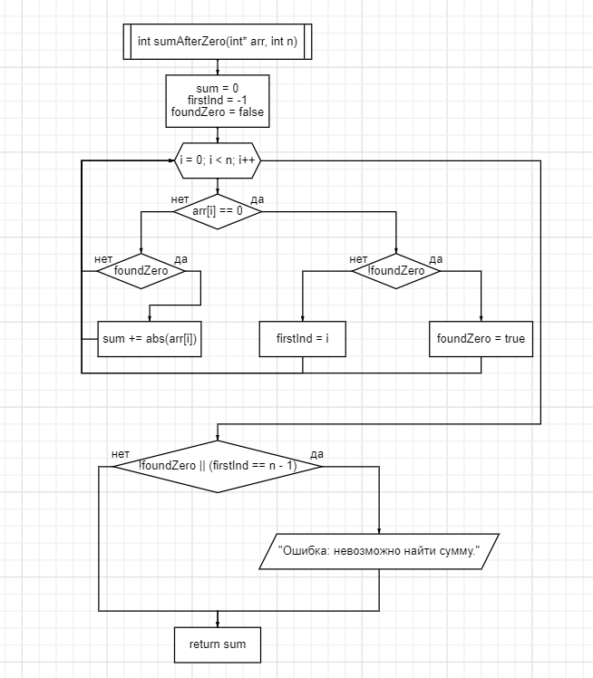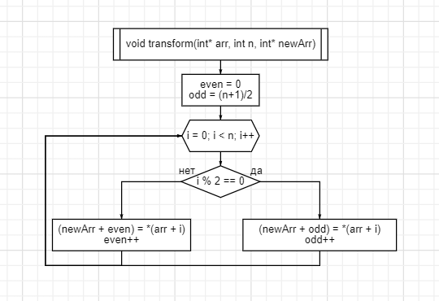

4. Листинг программы
#include <iostream>
#define _CRTDBG_MAP_ALLOC
#include <stdlib.h>
#include <crtdbg.h>
#ifdef _DEBUG
#ifndef DBG_NEW
#define DBG_NEW new ( _NORMAL_BLOCK , __FILE__ , __LINE__ )
#define newDBG_NEW
#endif
#endif
using namespace std;

bool valid(int n) {
if (n <= 0 || cin.fail()) {

cin.clear();
cin.ignore(INT_MAX, '\n');
cout << "Некорректный размер массива! Введите целое неотрицательное число" << endl;
return false;
}
return true;
}
int checkelem() {
int inp;
cin >> inp;
while (cin.fail()) {
cin.clear();
cin.ignore(INT_MAX, '\n');
cout << "Значение должно быть целым числом." << endl;
cout << "Повторите ввод!"<<endl;
cin >> inp;
}
return inp;
}

int MinAbs(int* arr, int n) {
int minAbs = abs(*arr);// Инициализация минимального значения модуля первым элементом массива
for (int i = 1; i < n; i++) {
if (abs(*(arr + i)) < minAbs) {
minAbs = abs(*(arr + i));
}
}
return minAbs;
}

int sumAfterZero(int* arr, int n) {
int sum = 0;
int firstInd = -1;
bool foundZero = false;

for (int i = 0; i < n; i++) {
if (arr[i] == 0) {
if (!foundZero) {
foundZero = true;
firstInd = i;
}
else {
sum += abs(arr[i]);
}
}
else {
if (foundZero) {
sum += abs(arr[i]);
}
}
}

if (!foundZero || (firstInd == n - 1)) {
cout << "Ошибка: невозможно найти сумму.\n";
}
return sum;
}

void transform(int* arr, int n, int* newArr) {
int even = 0;
int odd = (n + 1) / 2;
for (int i = 0; i < n; i++) {
if (i % 2 == 0) {
*(newArr + even) = *(arr + i);
even++;
}
else {
*(newArr + odd) = *(arr + i);
odd++;
}
}
}

int main() {
setlocale(LC_ALL, "rus");
int n;
do {
cout << "Введите количество элементов массива: ";
cin >> n;
} while (!valid(n));

int* arr = new int[n];

for (int i = 0; i < n; i++) {

cout << "Введите " << i + 1 << " элемент массива: ";
arr[i] = checkelem();

}

int minAbs = MinAbs(arr, n);
cout << "Минимальный по модулю элемент массива: " << minAbs << endl;

int sum = sumAfterZero(arr, n);
cout << "Сумма модулей элементов после первого нуля: " << sum << "\n";

int* newArr = new int[n];
transform(arr, n, newArr);
cout << "Преобразованный массив: ";
for (int i = 0; i < n; i++) {
cout << *(newArr + i) << " ";
}
cout << endl;

delete[] arr;
delete[] newArr;
// Для обнаружения утечек памяти
_CrtSetReportMode(_CRT_WARN, _CRTDBG_MODE_FILE);
_CrtSetReportFile(_CRT_WARN, _CRTDBG_FILE_STDOUT);
_CrtSetReportMode(_CRT_ERROR, _CRTDBG_MODE_FILE);
_CrtSetReportFile(_CRT_ERROR, _CRTDBG_FILE_STDOUT);
_CrtSetReportMode(_CRT_ASSERT, _CRTDBG_MODE_FILE);
_CrtSetReportFile(_CRT_ASSERT, _CRTDBG_FILE_STDOUT);
_CrtDumpMemoryLeaks();

return 0;
}

5. Пример выполнения программы
Ниже показан пример выполнения программы:
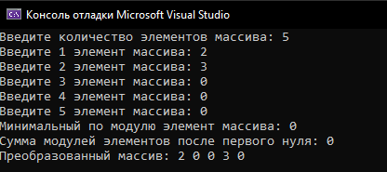
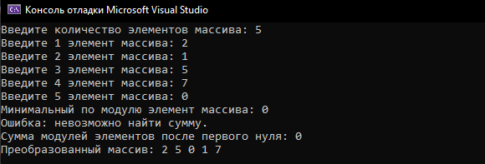
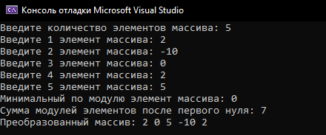

6. Анализ результатов и выводы
В тестовом примере была введена размерность массива 5. Программа нашла минимальный по модулю элемента массива, равное 0. А также сумма модулей элементов после первого нуля, это 7. Далее был выведен на экран измененный массив.
В ходе выполнения данной лабораторной работы были усвоены навыки работы с подпрограммами (процедуры и функции), закреплены навыки работы с циклическими структурами и операторами сравнения.

